
Urząd Miejski w Śremie, Pl.20 Października 1, 63-100 Śrem
tel. 61 28 35 225; www.bip.srem.pl; mail: umiejski@srem.pl

OGŁOSZENIE O PRZETARGU

Na podstawie art. 38 ust. 1 i 2 ustawy z dnia 21 sierpnia 1997 r. o gospodarce nieruchomościami (tj. Dz. U. z 2021 r. poz. 1899 ze zm.), oraz Rozporządzenia Rady Ministrów z 14 września 2004 r. w sprawie sposobu i trybu przeprowadzania przetargów oraz rokowań na zbycie nieruchomości (tj. Dz. U. z 2021 r. poz. 2213).

BURMISTRZ ŚREMU
OGŁASZA

pierwszy publiczny nieograniczony przetarg ustny na sprzedaż nieruchomości rolnej położonej w Pyszącej /gmina Śrem/

nr działki | klasoużytki | powierzchnia | cena wywoławcza  nieruchomości | wadium | KW
413 | R III b – 0.2178 ha  R IV a – 0.1954 ha | 0.4132 ha | 27 132,00 zł | 4 000,00 zł | PO1M/00036322/5

- Przedmiotowa nieruchomość jest niezabudowana, położona w I linii zabudowy, w pośredniej części wsi Pysząca, teren nieruchomości płaski, użytkowany rolniczo z dostępem do sieci wodociągowej i energetycznej. Kształt działki foremny, zbliżony do prostokąta. Bezpośrednie sąsiedztwo stanowią tereny rolne, zabudowa mieszkaniowa jednorodzinna i zabudowa zagrodowa wsi. Przez teren działki przebiega napowietrzna linia energetyczna. Nieruchomość nie jest objęta miejscowym planem zagospodarowania przestrzennego i dotychczas nie ustalono dla niej warunków zabudowy i zagospodarowania terenu. W rozumieniu ustawy z dnia 11 kwietnia 2003 r. o kształtowaniu ustroju rolnego (Dz. U. z 2022 r. poz. 461) nieruchomość objęta przetargiem jest nieruchomością rolną.
Księga wieczysta nieruchomości nie wykazuje obciążeń.
Przedmiotowa nieruchomość objęta jest umową dzierżawy od 2014 r. Dzierżawcy oraz Krajowemu Ośrodkowi Wsparcia Rolnictwa przysługuje prawo pierwokupu. W przypadku nieskorzystania z tego prawa, nabywca wyłoniony w przetargu przejmie prawa i obowiązki wynikające z wymienionej wyżej umowy dzierżawy, z możliwością jej wypowiedzenia zgodnie z przepisami Kodeksu Cywilnego.
- Warunki sprzedaży:
- Nabywca poniesie wszelkie koszty zawarcia umowy;
- Koszty okazania granic lub wznowienia punktów granicznych obciążają nabywcę;
- Pierwszy przetarg odbędzie się 6 września 2022 r. o godz. 12:00 w siedzibie Urzędu Miejskiego w Śremie, Pl. 20 Października 1, pokój nr 24, II piętro.
- Warunki przetargu:
- W przetargu mogą wziąć udział osoby, które wpłacą wadium w pieniądzu /4.000,00 zł/ pod tytułem: „przetarg – Pysząca” na rachunek Urzędu Miejskiego w Śremie prowadzony przez SBL Śrem nr: 95 9084 0003 2102 0013 0521 0008 w terminie do dnia 2 września 2022 r. (za skuteczną datę wpłaty uważa się datę zaksięgowania na rachunku bankowym urzędu);
- Uczestnicy przetargu zobowiązani są przedłożyć komisji przetargowej: dowód wpłaty wadium, dowód tożsamości oraz odpowiednie dokumenty potwierdzające zdolność do reprezentacji innych osób, (pełnomocnictwo);
- Nabycie nieruchomości przez cudzoziemca w rozumieniu ustawy z dnia 24 marca 1920 r. o nabywaniu nieruchomości przez cudzoziemców (tj. Dz. U. z 2017 r. poz. 2278) wymaga uzyskania zezwolenia Ministra Spraw Wewnętrznych. W przypadku nieuzyskania zezwolenia przed zawarciem aktu notarialnego wpłacone wadium przepada na rzecz Gminy;
- Przetarg jest ważny bez względu na liczbę uczestników przetargu, jeżeli przynajmniej jeden uczestnik zaoferuje co najmniej jedno postąpienie powyżej ceny wywoławczej;
- Wadium wpłacone przez uczestnika przetargu, który przetarg wygra, zostanie zaliczone na poczet ceny nabycia nieruchomości. Pozostałym uczestnikom przetargu wadium zostanie zwrócone niezwłocznie po rozstrzygnięciu przetargu przelewem na podane konto bankowe;
- Wylicytowana cena sprzedaży nieruchomości podlega zapłacie do dnia zawarcia umowy, którego termin zostanie ustalony najpóźniej w ciągu 21 dni od rozstrzygnięcia przetargu. Uchylenie się nabywcy wyłonionego w przetargu od zawarcia umowy w wyznaczonym terminie skutkować będzie przepadkiem wpłaconego wadium na rzecz Gminy;
- Sprzedaż zwolniona będzie z podatku VAT na podstawie art. 43 ust. 1 pkt 9 ustawy o podatku od towarów i usług (Dz. U. z 2022 r. poz. 931 ze zm.).
- Ogłaszający ma prawo z uzasadnionej przyczyny do odwołania ogłoszonego przetargu w formie właściwej dla jego ogłoszenia. Ogłoszenie o przetargu zostaje zamieszczone na tablicy ogłoszeń Urzędu Miejskiego w Śremie, na stronie internetowej: www.srem.pl (BIP) oraz w prasie lokalnej i elektronicznej.
- Dodatkowych informacji na temat trybu, zasad i warunków przetargu udzielają pracownicy Zespołu Obsługi Inwestorów Urzędu Miejskiego w Śremie w godzinach pracy Urzędu lub telefonicznie pod nr 61 28 47 134.

Ogłoszenie wywieszono dnia …. ………….………. 2022 r.

Ogłoszenie zdjęto dnia …. ………….………. 2022 r.

Pierwszy publiczny nieograniczony przetarg ustny na sprzedaż nieruchomości położonej w Pyszącej

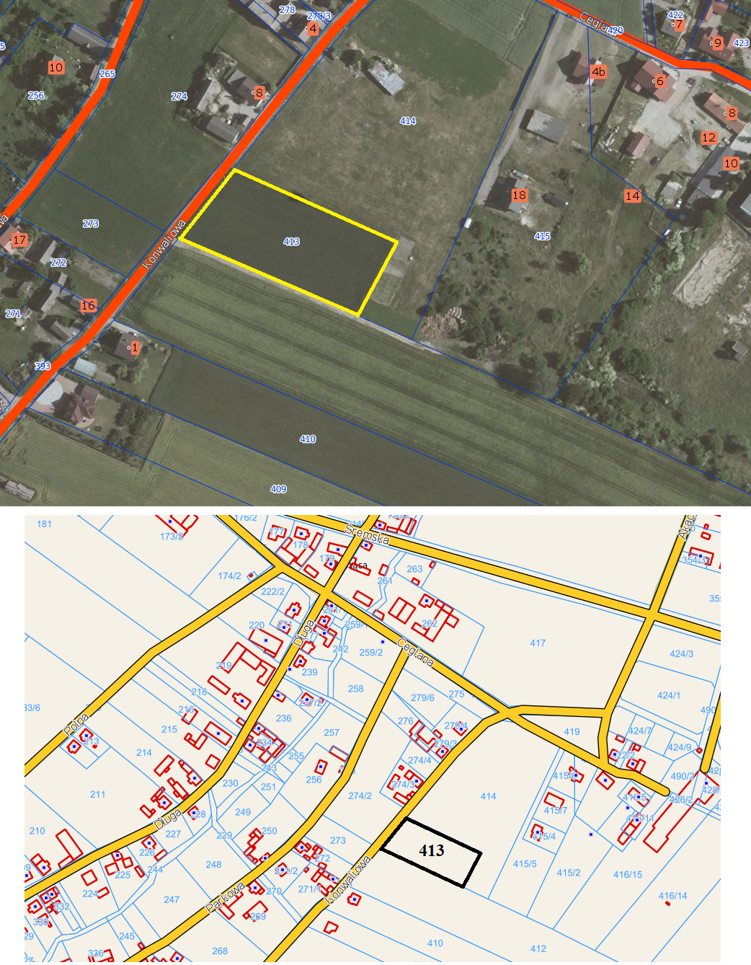

Ogłoszenie wywieszono dnia …. ………….………. 2022 r.
Ogłoszenie zdjęto dnia …. ………….………. 2022 r.

